8. Výtvarné postupy využitelné v rámci etopedie.

12. Výtvarné postupy využitelné při práci s dětmi s poruchami emocí a chování.

Mgr. et Mgr. Bc. Lucie Hájková

Etopedie

* ethos (mrav) nebo éthos (zvyk) -> edukace zaměřená na úpravu chování a návyků
* česká záležitost
* emotional and behavioral disorders (special education)
* dříve součástí psychopedie, 1969 oddělení a samostatnost oboru
* „Etopedie je vědní disciplína speciální pedagogiky, která se zabývá edukací jedinců s poruchami v chování a s rizikem vývoje této poruchy.“ (Vojtová, 2010)

Etopedie – teoretická východiska

* WHO – biopsychosociální model nemoci
* Helus – osobnostní pojetí dítěte (individualizace)
* Kauffman – perspektivní přístup (poteciál dítěte)
* Říčan – životní cesta dítěte (vývojové úkoly a rizika)

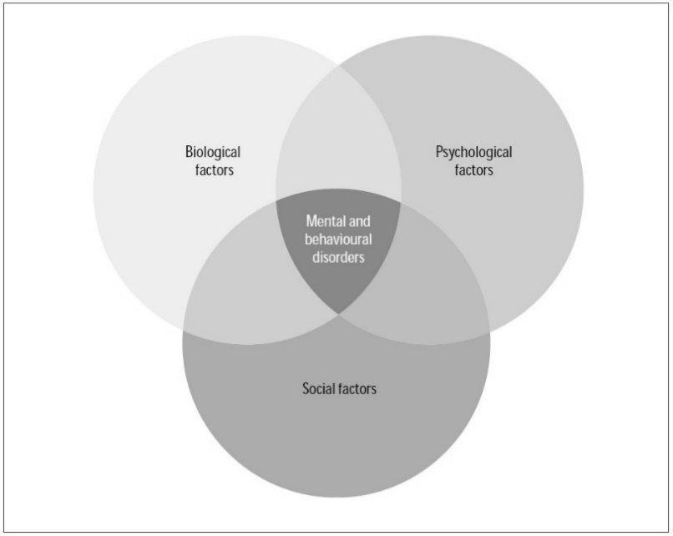

Biopsychosociální model ve schématu WHO (WHO 2001 s. 4)

* teorie nálepkování
* teorie resilience (protektivní a rizikové faktory)

Etopedie – přístupy v etopedii

* 3R vs. 3P
* restrikce, represe, resocializace
* posilování, podpora, provázení

Cílová skupina etopedie

* děti bez výraznějších problémů v chování
* děti v riziku poruch chování
* děti s problémem v chování
* děti s poruchou chování

Děti bez výraznějších problémů v chování

* prevence
* inkluzivní trend

Děti v riziku poruch chování

* ohrožení nebo narušení socializačního procesu
* rizika: osobnost, rodina, společnost, škola
* osobnost: fyzická, psychopatická, emocionální, související s intelektem nebo sociálním deficitem
* rodina: struktura, narušené rodinné prostředí, špatný rodičovský vzor a výchovný styl
* společnost: životní podmínky, sociální normy, kulturní normy, diskriminace, katastrofy a konflikty, média
* škola: kolektiv, školní prospěch, slabá vazba na školu, nevhodné kázeňské prostředky
* problémy se nemusí projevit hned
* důležitá resilience
* nejistota v sociálních a edukačních situacích

Dítě s problémem v chování

* „…neumí přizpůsobit požadavkům svého okolí a svým chováním přestupuje akceptované normy třídy, školy, společnosti, popř. ustálené normy sociálního styku“ (Vojtová, 2010)
* problém často výsledkem vnitřního konfliktu mezi povinností a vnitřní potřebou dítěte
* špatné vyhodnocování situací, neadekvátní reakce
* problémy krátkodobé, ale mohou se opakovat v souvislosti s určitou situací
* dítě si problémy uvědomuje a situaci chce vyřešit
* prevence, diagnostika, poradenství, intervence, rehabilitace, provázení

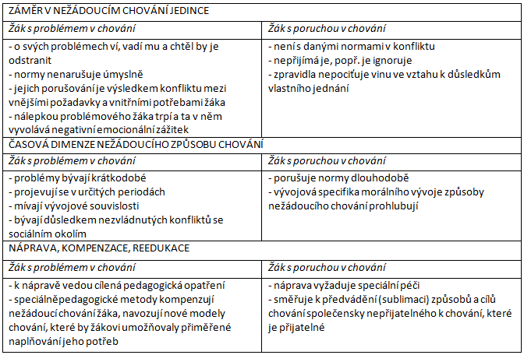

Znázornění rozdílů mezi problémem v chování a poruchou chování (Vojtová, 2003 in Vojtová, 2010, s. 109.

Dítě s poruchou chování

* dítě nevnímá své jednání jako špatné
* nestydí se, nemá pocit viny
* dlouhodobé problémy
* situaci nezvládá ani škola, ani rodina -> speciálně pedagogická péče v pobytovém zařízení
* kriminalita, útěky, zneužívání návykových látek, prostituce…

Porucha chování

* klasifikace? Medicínské, dimenzionální, pedagogické….
* dříve: sociální narušenost, mravní narušenost, sociálně patologické projevy….

Porucha chování podle Bowera (Vojtová, 2010)

5 charakteristik:

* neschopnost učit se (pokud ji nemůžeme vysvětlit intelektovými, smyslovými nebo zdravotními problémy)
* neschopnost navazovat uspokojivé sociální vztahy s vrstevníky a s učiteli
* nepřiměřené chování a emotivní reakce v běžných podmínkách
* celkový výrazný pocit neštěstí nebo deprese
* tendence vyvolávat somatické symptomy jako je bolest, strach, a to ve spojení se školními problémy

Vývoj poruchy chování podle Bowera (Vojtová, 2010)

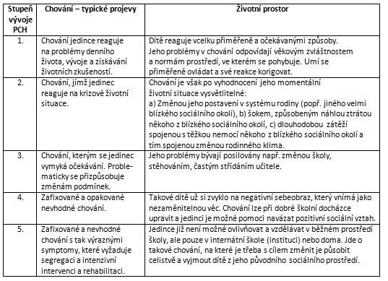

Definice Sdružení pro národní duševní zdraví a speciální vzdělávání (Vojtová, 2010)

*„Pojem porucha chování nebo emocí je výrazem pro postižení, kdy se chování a emocionální reakce žáka liší od odpovídajících věkových, kulturních nebo etnických norem a mají nepříznivý vliv na školní výkon, včetně jeho akademických, sociálních, předprofesních a osobnostních dovedností.*

*Současně je toto postižení:*

*a) něco víc, než přechodná víceméně předvídatelná reakce na stresující události z jeho prostředí;*

*b) vyskytuje se současně nejméně ve dvou různých prostředích, z nichž alespoň jedno souvisí se školou*

*c) přetrvává i přes individuální intervenci v rámci vzdělávacího programu (pokud se tým odborníků ve svém posudku neshodne na základě historie daného jedince, že intervence bude neúčinná).*

*Poruchy emocí nebo chování mohou koexistovat i s jiným postižením.*

*Tato kategorie může zahrnovat děti a mladistvé se schizofrenií, emocionálními poruchami, úzkostnými poruchami nebo jinými trvalými poruchami chování a jeho ovládání, jestliže mají celkový nebo částečný nepříznivý vliv na školní výkon.“*

Edukační procesy v etopedii

* prevence
* intervence
* resocializace/rehabilitace
* provázení

Zařízení

* Školské poradenské pracoviště
* pedagogicko psychologická poradna, speciálně pedagogické centrum, středisko výchovné péče
* diagnostický ústav
* dětský domov
* dětský domov se školou
* výchovný ústav

Středisko výchovné péče

* preventivně-výchovná péče
* ambulantní forma, stacionář, internátní forma, pobyty
* koedukovaná výchovná skupina různého věku
* nerespektování autorit, problémy se školním kolektivem, šikana a zneužívání omamných a psychotropních látek a alkoholu

Diagnostický ústav

* podle věku, výchovné skupiny
* standardní pobyt 2 měsíce
* dobrovolné x nařízené pobyty
* dobrovolné: cílem vyřešení problému a korekce chování, pak návrat domů
* nařízené: cílem diagnostika a pak vhodné umístění dítěte do dalšího zařízení (případně domů)
* IPROD

Ústavní x ochranná výchova

* do zletilosti, max. do 19 let

ústavní:

* dětské domovy, dětské domovy se školou, výchovné ústavy
* sociální důvody, výchovné důvody

ochranná:

* speciální výchovná zařízení, speciální oddělení dětských domovů se školou nebo výchovných ústavů
* spáchání činu, za který je jinak uložen výjimečný trest

Dětský domov

* 3-18 let (26), bez výraznějších výchovných problémů
* rodinné skupiny (max 8 dětí)
* školy hlavního vzdělávacího proudu

Dětský domov se školou

* 3-18 let (26), poruchy chování a jiné diagnózy
* rodinné skupiny (max 8 dětí)
* škola přímo v zařízení, sociální a praktické znalosti

Výchovný ústav

* (12) 15-18 let (26), závažné poruchy chování nebo jiné diagnózy
* rodinné skupiny (max 8 dětí)
* škola přímo v zařízení, různé učební obory ke studiu

Doporučená literatura:

* Červenka, K. (2008). *Není pasťák jako pasťák: Sociální konstrukce identity mládeže z tzv. preventivně výchovného zařízení*. Retrieved from http://is.muni.cz/th/8596/fss_d/
* Helus, Z. (2009). *Dítě v osobnostním pojetí: obrat k dítěti jako výzva a úkol pro učitele i rodiče* (2., přeprac. a rozš. vyd). Praha: Portál.
* Mühlpachr, P. *Mechanizmy sociální prevence patologického chování.* In: Vítková, M. (2004). Integrativní speciální pedagogika: integrace školní a sociální (2. rozšířené a přepracované vydání). Brno: Paido.
* Procházková, M. *Ústavní a preventivně výchovná péče o děti a mládež s poruchami chování.* In: Vítková, M. (2004). Integrativní speciální pedagogika: integrace školní a sociální (2. rozšířené a přepracované vydání). Brno: Paido. Citováno jako Procházková, 2004a.
* Procházková, M. *Uvedení do etopedie.* In: Vítková, M. (2004). Integrativní speciální pedagogika: integrace školní a sociální (2. rozšířené a přepracované vydání). Brno: Paido. Citováno jako Procházková, 2004b.
* Říčan, P. (2004). *Cesta životem*. Praha: Portál.
* Šolcová, I. (2009). *Vývoj resilience v dětství a dospělosti*. Praha: Grada Publishing.
* Vojtová, V. *Edukace žáků s poruchami chování.* In: Vítková, M. (2004). *Integrativní školní (speciální) pedagogika: základy, teorie, praxe* (Vyd. 2). Brno: MSD. Citováno jako Vojtová, 2004a.
* Vojtová, V. (2004). *Kapitoly z etopedie*. Brno: Masarykova univerzita. Citováno jako Vojtová, 2004b.
* Vojtová, V. (2008). *Úvod do etopedie: texty k distančnímu vzdělávání*. Brno: Paido - edice pedagogické literatury.
* Vojtová, V. (2010). *Inkluzivní vzdělávání žáků v riziku a s poruchami chování jako perspektiva kvality života v dospělosti*. Brno: Masarykova univerzita.
* Vojtová, V., Červenka, K. (2011). *Umíme vnímat odlišné strategie dětí s poruchami chování?* In: Perspektivy práce s delikventní mládeží (sborník příspěvků z konference). Brno: Tribun s.r.o.
* Vojtová, V. *Vyhledávání dětí s problémy v chování jako intervenční strategie 3P.* In: Červenka, K., & Vojtová, V. (2013). *Východiska pro speciálněpedagogické intervence v etopedii*. Brno: Masarykova univerzita.
* WHO (2001). *The World Health Report 2001: Mental Health: new understanding, new hope*. Geneva: World Health Organisation.